Муниципальное образовательное учреждение
средняя общеобразовательная школа № 3
г. Ростова

Отчет о самооценке

г. Ростов
2012 г.

Наименование муниципального района | Ростовский муниципальный район
Полное наименование учреждения – юридического лица | Муниципальное образовательное учреждение средняя общеобразовательная школа № 3 г. Ростова
ИНН образовательного учреждения | 7609013369
Код образовательного учреждения (по ЕГЭ) | 764403
Почтовый (юридический) адрес МОУ СОШ № 3 г. Ростова:
152155, Ярославская область, ул. Ленинская, 39
Телефон (факс): (48536)74684, (48536) 77110
E-mail: ros.school-3@mail.ru
Адрес сайта: http://school3.0fees.net/

1а. Ключевые характеристики и основные показатели вашего ОУ
Средняя общеобразовательная школа № 3 – муниципальное образовательное учреждение, реализующее общеобразовательные программы начального, основного общего и среднего (полного) общего образования. Для обучения детей с особыми образовательными потребностями и ограниченными возможностями здоровья реализуются специальные (коррекционные) программы 7 и 8 вида.
Миссия школы – это оказание доступных, качественных и эффективных образовательных услуг, воспитание и развитие нравственной, гармоничной, творчески мыслящей, физически здоровой личности, способной к самостоятельному освоению новых знаний и к самоопределению в высокотехнологичном конкурентном мире.
Информационная справка о школе.
Здание средней школы № 3 расположено в густонаселенном юго-западном районе города Ростова, на главной улице. Рядом находятся сельскохозяйственный колледж, центр внешкольной работы, школа искусств, детская спортивная школа, детская поликлиника, больница, автобусная остановка. Школа построена в 1978 г. (34 года). Школьная территория ограждена забором, имеет пришкольный участок, на котором выращивают цветы. Также на территории имеется спортивная площадка и тир, в котором проводятся занятия физкультурой и внеклассные мероприятия. Летом построена спортивная площадка с ограждением для занятий футболом, волейболом, баскетболом.
Типовое 2-х этажное здание рассчитано на 964 учащихся. Несмотря на то, что идет количественное уменьшение учащихся, школа работает в 2 смены.

Количество обучающихся:
2008/09 – 648
2009/10 – 644
2010/11 – 628
2011/12 – 646
Соответственно классов-комплектов 30, 29, 27, 26.
Наполняемость классов приблизительно 23 человека.
В 9, 10, 11 классах осуществляется предпрофильное обучение (курсы по выбору). В 10 классе создан социально-экономический профиль, где на профильном уровне преподаются математика, обществознание и право.
Школа работает в 6-дневном режиме в 2 смены. Имеется актовый зал, переоборудованный из 2-х классных комнат, вмещающий 100 человек, что явно недостаточно для школы. Работают 2 гардероба, 1 - для учащихся младших классов, другая - для остальных. Это вызывает определенные трудности. Имеется мед.кабинет, спортзал, столовая, 2 кабинета информатики, кабинет социального педагога и логопеда, Музей космонавтики. Мебель в классах практически соответствует нужной ростовке.
В школе организованы горячие завтраки и обеды, бесплатным питанием пользуются обучающиеся начальной школы, дети из многодетных семей, обучающиеся с ОВЗ. Остальные учащиеся имеют возможность питаться за счет родительской платы. Водоснабжение, отопление, канализация – централизованное.
Температурный режим в школе удовлетворительный, соответствует нормам САНПиН.
Подтверждением того, что образовательный уровень, достигнутый в школе, и атмосфера сотрудничества удовлетворяют запросам родителей, говорит тот факт, что многие семьи инициируют приход в МОУ СОШ № 3 младших детей.
Контингент обучающихся за последние 3 года
 | 2008 – 2009 учебный год |  |  |  | 2009 – 2010 учебный год |  |  |  | 2010 – 2011 учебный год
 | 1 – 4 | 5 – 9 | 10 – 11 | ВСЕГО | 1 – 4 | 5 – 9 | 10 – 11 | ВСЕГО | 1 – 4 | 5 – 9 | 10 – 11 | ВСЕГО
КОЛ-ВО  НАЧАЛО  ГОДА (ош-1) | 236 | 328 | 59 | 623 | 248 | 334 | 39 | 621 | 240 | 311 | 47 | 598
ВЫБЫЛИ | 5 | 12 |  | 17 | 14 | 9 | 1 | 24 | 5 | 19 | 2 | 26
ПРИБЫЛИ | 4 | 3 | 2 | 9 | 7 | 3 | 1 | 11 | 6 | 2 |  | 8
КОЛ-ВО  КОНЕЦ  ГОДА | 235 | 319 | 61 | 615+21+5  (641) | 241 | 328 | 39 | 608+27+3  (638) | 241 | 294 | 45 | 580+34+6  (620)

Количество обучающихся снижается, что объясняется созданием в городе кадетской школы.
В школе обучаются дети как из полных, так и неполных семей, причем количество обучающихся из неполных семей увеличивается. 16 обучающихся поставлено на внутришкольный учет. Кружки и спортивные секции посещали 328 обучающихся.
В МОУ СОШ № 3 созданы условия для удовлетворения разнообразных потребностей обучающихся. К услугам ребят, проявляющих интерес к изучению отдельных предметов, широкая сеть предметных кружков, факультативов, элективных курсов. Для младших школьников это «Информатика в играх и задачах», «Занимательная геометрия», для средних щкольников – «Тайны растительного мира», «Химия и окружающая среда» и др., для старших – «Решение экспериментальных задач по химии», «Основы православной культуры», «Наблюдения за звездным небом» и др.

Кадровый состав школы
Директор школы – Пряженкова Елена Васильевна
Заместители директора по УВР – 3 человека
Учителя – 46 человек, из них 5 человек – Отличник народного образования, 10 человек награждены Почетной грамотой МО РФ.
Социальный педагог – 1
Педагог-логопед – 1
Педагог-организатор – 1
Работники библиотеки – 2
Высшая категория присвоена 12 педагогам, 1 категория – 28 педагогам, вторую категорию имеют 5 педагогов, без категории – 2 педагога-молодых специалиста.

Спектр образовательных услуг

В МОУ СОШ № 3 в полной мере реализуется требования Государственного образовательного стандарта.
Учреждение реализует общеобразовательные программы начального общего, основного общего и среднего (полного) общего образования в соответствии с уровнями общеобразовательных программ трех ступеней общего образования:
I ступень - начальное общее образование (нормативный срок освоения 4 года);
- 1 классы – ФГОС
- 2 – 4 классы – БУП-2004, УМК «Гармония»
II ступень - основное общее образование (нормативный срок освоения 5 лет);
III ступень - среднее (полное) общее образование (нормативный срок освоения 2 года)
- 10 класс – социально-экономический профиль
- 11 класс – универсальный профиль
Профильность в 11 классе реализуется набором элективных курсов.
Все рабочие программы учителей рассмотрены на заседаниях методических объединений и утверждены приказом директора. Превышения максимального объема учебной нагрузки нет. При составлении расписания учтены требования СанПиН.
Для подготовки обучающихся к ГИА и ЕГЭ ежегодно составляется план мероприятий, одним из этапов которого стало сотрудничество с телекоммуникационной системой СтатГрад, предназначеннной для осуществления документооборота (выдачи заданий и сбора отчетов) при проведении контрольно-диагностических мероприятий. За учебный год проводится до пяти работ по математике и по русскому языку, в соответствии с выбором обучающихся заказываются работы по другим предметам, количество которых составляет от двух до четырех. Также при подготовке к ЕГЭ и ГИА используются электронные образовательные ресурсы, как из сети Интернет, так и создаваемые учителями. Всё это позволяет обучающимся сделать осознанный выбор экзаменов и получить высокие баллы.
Школа дает обучающимся глубокие и прочные знания, позволяющие выпускникам продолжить образование на бюджетных местах в высших учебных заведениях. Достигнутые результаты обучения, высокие результаты на ЕГЭ являются следствием общих усилий: целенаправленной деятельности педагогического коллектива, обучающихся, родителей.

1б. Насколько в целом эффективно ОУ?

Эффективность ОУ в целом – удовлетворительная

МОУ СОШ № 3 является стабильно функционирующим образовательным учреждением, результаты работы которого соответствуют требованиям государственного образовательного стандарта и востребованы родителями и обучающимися. Об этом свидетельствуют следующие данные:
- Результаты ЕГЭ по русскому языку, математике, информатике, биологии, физике выше, чем в среднем по РМР, ЯО.
- Внутришкольный мониторинг образовательных результатов обучающихся свидетельствует о стабильных результатах обученности по большинству предметов на всех ступенях обучения в течение последних трех лет.
- Анализ результатов анкетирования обучающихся и их родителей, активное участие родителей в работе Управляющего совета, в проведении совместных мероприятий (Посвящение в пятиклассники, новогодние ёлки, Веселые старты), общешкольных родительских собраниях и др. показывает, что ОУ является привлекательным для детей и их родителей.
- Педагогический коллектив школы работает над методической темой
- Школа является базовой площадкой для педагогического колледжа
- Педагоги школы ежегодно принимают активное участие в Региональном этапе международной Ярмарки социально-педагогических инноваций
- Педагоги школы ежегодно становятся лауреатами муниципального конкурса по обобщению передового педагогического опыта.

Положительным в работе учреждения является:
- Стабильно высокие результаты справляемости обучающихся по основным предметам учебного плана (результаты ЕГЭ по русскому языку, математике, информатике, обществознанию, физике);
- Стабильность результатов обучения по основным предметам на всех ступенях обучения;
- Увеличение детей, поступающих в 1-е классы
- Увеличение количества молодых педагогов в школе
- Оснащенность кабинетов компьютерным и мультимедийным оборудованием

Приоритетами в развитии школы являются:
- Активное использование современных информационных технологий педагогами и обучающимися
- Создание единой информационной среды с целью полного освещения жизни ОУ и популяризация достижений обучающихся и педагогов.
- Обеспечение безопасных условий для всех участников образовательного процесса
- Совершенствование мониторинга учебно-воспитательного процесса
- Внедрение образовательных стандартов второго поколения
- Стабильно высокий уровень подготовки обучающихся к ЕГЭ
- Совершенствование воспитательной среды ОУ через оптимизацию учебно-воспитательного процесса.

1в. Как вы оцените улучшение ОУ (за последние 3 года)?

Выявлена явно положительная динамика по следующим результатам в течение 3-х последних лет:
- результаты ЕГЭ по отдельным предметам;
- результаты внутреннего оценивания на начальной и основной ступенях образования по основным предметам учебного плана;
- увеличение % обучающихся на «4» и « 5» в старшем звене;
- увеличение доли выпускников, закончивших образование на «4» и «5»;
- соответствие результатов внутреннего и внешнего независимого контроля;
- повышение квалификации педагогических кадров;
- совершенствование системы мониторинга;
- участие в конкурсах педагогического мастерства;
- посещаемость родительских собраний;
- участие родителей в мероприятиях, проводимых школой;
- заболеваемость детей (респираторные заболевания, заболевания опорно-двигательного аппарата);
- количество детей, имеющих вредные привычки (курение);
- количество детей, занимающихся в дополнительном образовании школы, района, города;
- степень удовлетворенности обучающихся и родителей обеспечением безопасности в школе;
- отношение к обучающимся в школе;
- отношение детей и родителей к школе
Устойчивыми показателями за последние 3 года являются:
- % выпускников, получивших по ЕГЭ по русскому языку и математике положительные оценки;
- % обучающихся, получивших оценки «4» и «5» по русскому языку и математике по завершению основной ступени образования;
- соответствие результатов внутреннего контроля результатам внешнего независимого оценивания;
- % получивших документ среднего полного общего образования;
- регулярность и полнота обновления данных ЭБД;
- степень удовлетворенности обучающихся и родителей реализуемой школой образовательной программой;
- % обучающихся, включенных в работу различных органов ученического самоуправления;
- количество кружков, секций, факультативов, действующих на базе школы;
- % обучающихся, охваченных различными формами дополнительного образования на базе школы;
- охват обучающихся горячим питанием
Управленческие действия, обеспечившие полученные результаты:
- работа по созданию стабильного педагогического коллектива;
- улучшение материально-технической базы школы,
- повышение квалификации педагогических кадров;
- создание и совершенствование системы мониторинга в школе, использование данных мониторинга для оптимизации учебно-воспитательного процесса;
- создание и совершенствование нормативно-правовой базы школы;
- информирование участников учебно-воспитательного процесса о результатах деятельности школы с целью формирования положительного имиджа школы;
- сохранение школьных традиций;
- сотрудничество с социальными партнерами.
Необходимо улучшать:
Показатель | Управленческие действия, направленные на прогрессивные изменения
Повышение эффективности образовательного процесса, улучшение результатов в рамках отдельных дисциплин | 1. Введение ФГОС 2-го поколения  2. Повышение квалификации педагогов  3. Активное внедрение ИКТ в учебный процесс по всем предметам учебного плана  4. Усиление внутреннего контроля со стороны администрации  5.Улучшение методической работы  6. Изучение и распространение опыта учителей школы и города
Дифференциация процесса обучения:  - работа с одаренными детьми | 1. Реализация специального проекта по работе с одаренными детьми в рамках новой программы развития школы
Внедрение ИКТ в учебный процесс | 1. Оборудование рабочего места учителя  2. Повышение квалификации кадров в данной области  3. Реализация специального проекта в рамках новой программы развития школы.
Качество экологического образования и воспитания | Реализация специального проекта в рамках новой программы развития школы.
Формирование положительного имиджа школы | Реализация специального проекта в рамках новой программы развития школы.
Работа с родителями | Улучшение работы социально-психологической службы и Совета по профилактике с проблемными детьми и семьями
Пропуски уроков без уважительной причины. Наличие детей, не приступивших к обучению | 1.Совершенствование системы учета пропусков уроков;  2. Правовое просвещение детей и родителей  3. Эффективное взаимодействие с органами власти
Безопасность участников образовательного процесса | 1. Приведение МТБ школы в соответствие с Сан ПиН и нормами ПБ  2. Установка камер видеонаблюдения в здании школы  3. Повышение эффективности обучения учащихся и работников школы мерам пожарной безопасности.
Здоровье обучающихся | 1.Реализация специального проекта в рамках новой программы развития школы  2. Организация и проведение профилактической работы
Работа с социальными партнерами | 1. Увеличение количества партнеров в экологическом направлении

2. Насколько хорошо справляются обучающиеся с требованиями государственного образовательного стандарта? Оцените:

1 | 2 | 3 | 4
 |  | 2,6
Обучающиеся школы в основном хорошо справляются с требованиями Федеральных государственных образовательных стандартов.
- Справляемость ЕГЭ по русскому языку и математике 100%, справляемость по биологии, информатике, истории, обществознанию, литературе, физике в 2012 году 100%.
- Средний балл по русскому языку, математике, физике, обществознанию, информатике выше, чем в среднем по РМР, ЯО.
- За последние три года наблюдается положительная динамика сдачи ЕГЭ по математике, информатике, обществознанию, биологии. Преодолена отрицательная динамика сдачи ЕГЭ по истории и химии.
- Все выпускники 11 класса выполнили требования государственного образовательного стандарта. Из 29 выпускников средней школы 29 (100%) получили аттестаты о среднем полном (общем) образовании, из них – 1 золотая медаль и 1 серебряная медаль.
- 78% выпускников поступили на бюджетные места в вузах.
- Всего закончили 9 класс 61 человек, по программе СКК обучались 6 человек. 1 человек получил аттестат особого образца. 11 человек (18 %) закончили основную школу на 4 и 5.
- За последние три года наблюдается плавающая динамика показателя степени обученности. 99,6% обучающихся успешно освоили программу обучения и переведены в следующий класс.
- Растет доля учащихся, закончивших образовательные ступени на «4» и «5».
- Уровень обученности по школе остается стабильным на протяжении 3-х лет
- Количество участников, призеров олимпиад и предметных конкурсов остается стабильным
- Различий в справляемости обучающихся с требованиями государственного образовательного стандарта в зависимости от пола, национальностей нет.

ПРИЛОЖЕНИЕ 1

Результаты ЕГЭ в баллах
предмет
предмет | Средний 2011 | Средний 2012 |  | Средний ЯО
русский язык | 71 | 69 |  | 60,6
математика | 50 | 51 |  | 45,5
информатика | 74 | 75 |  | 70,7
биология | 51 | 56 |  | 55,9
история | 48 | 57 |  | 63,3
обществознание | 59 | 61 |  | 57,1
английский язык |  | 35 |  | 62,9
химия | 51 | 61 |  | 58,3
физика | 60 | 55 |  | 47,3

МАТЕМАТИКА

Количество выпускников | Средний балл | справляемость
29 | 51,59 (по РМР 48,10) | 100,00 (по РМР 97,60)

ЗА ПОСЛЕДНИЕ 3 ГОДА

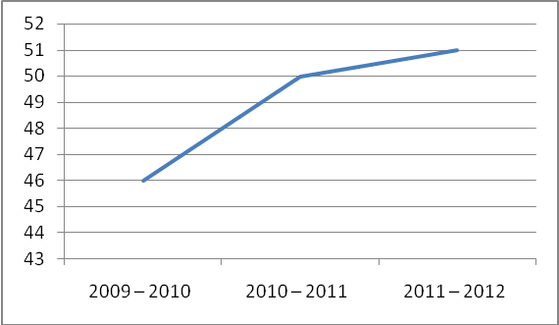

РУССКИЙ ЯЗЫК
Количество выпускников | Средний балл | справляемость
29 | 68,55 (по РМР 63,72) | 100 (по РМР 99,66)

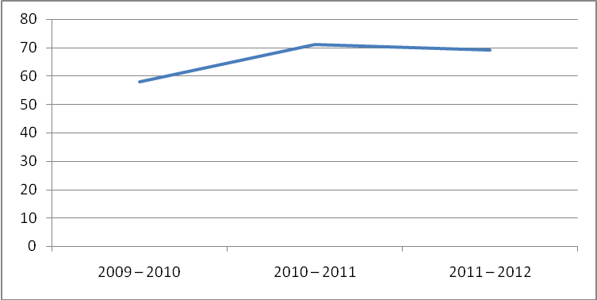

ИНФОРМАТИКА
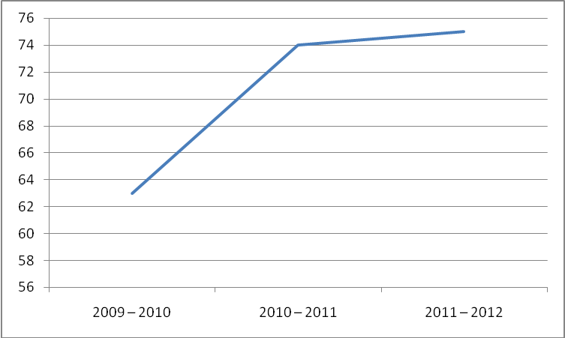

БИОЛОГИЯ
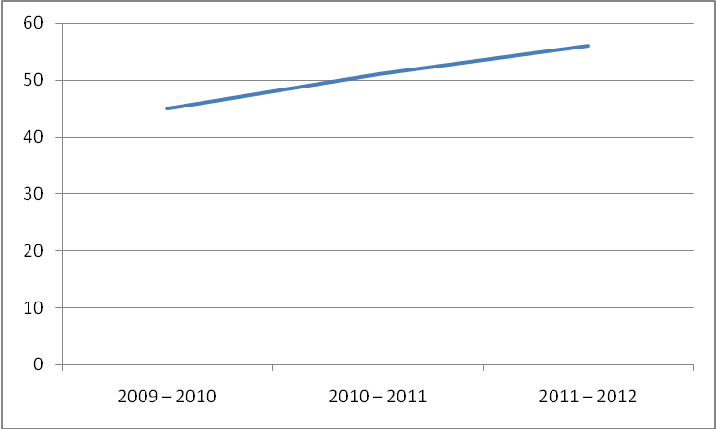
ХИМИЯ
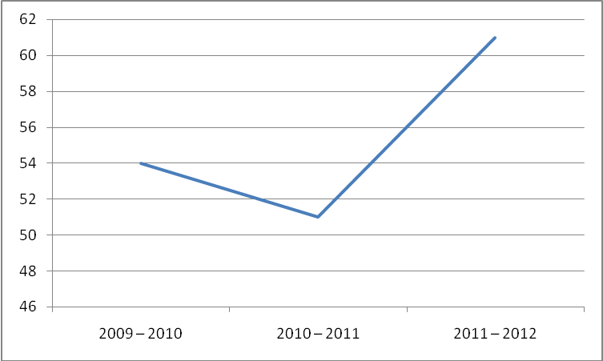

ОБЩЕСТВОЗНАНИЕ
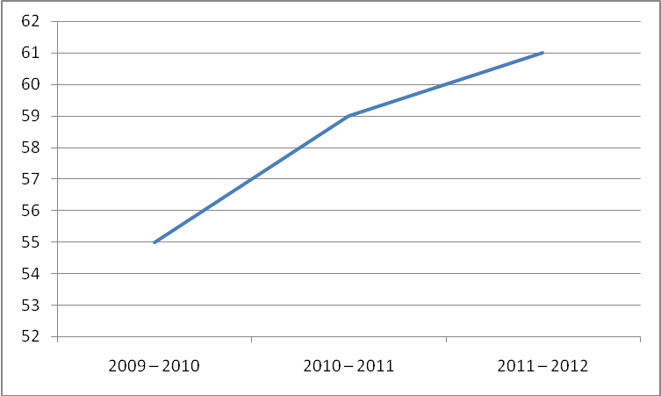

ИСТОРИЯ
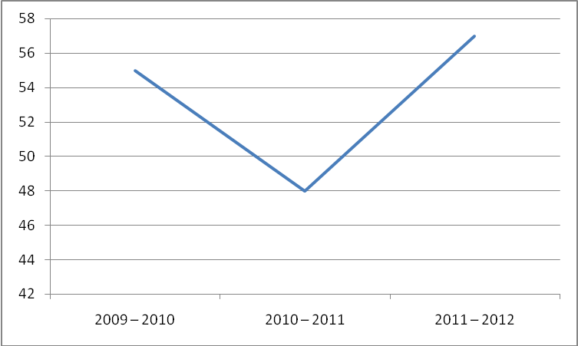

ФИЗИКА

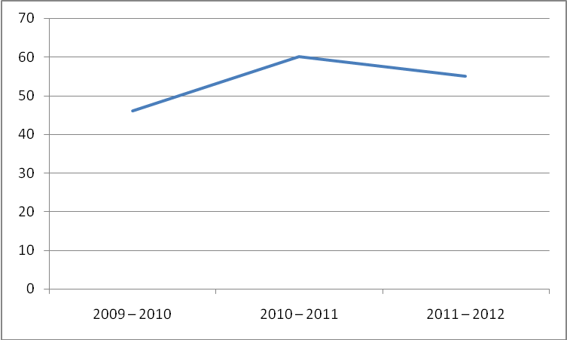
Снизился средний балл по физике, что можно объяснить сложностью заданий (это отмечено и на федеральном уровне), однако выпускники МОУ СОШ № 3 сдали ЕГЭ по физике выше, чем по РМР (47,3) и выше, чем по ЯО (51,5).

Сравнительный анализ ЕГЭ за 3 года

предмет | сдавали |  |  | справляемость |  |  | Средний балл
предмет | 2010 | 2011 | 2012 | 2010 | 2011 | 2012 | 2010 | 2011 | 2012
Математика | 22 | 16 | 29 | 95% | 100% | 100% | 46 | 50 | 51
Русский язык | 22 | 16 | 29 | 100% | 100% | 100% | 58 | 71 | 69
Информатика | 3 | 1 | 5 | 100% | 100% | 100% | 63 | 74 | 75
Физика | 7 | 3 | 8 | 100% | 100% | 100% | 46 | 60 | 55
Обществознание | 12 | 8 | 16 | 92% | 100% | 100% | 55 | 58,6 | 61
Биология | 8 | 4 | 11 | 62% | 100% | 100% | 44,6 | 51 | 56
История | 4 | 3 | 4 | 100% | 100% | 100% | 55 | 48 | 57
Химия | 4 | 2 | 7 | 100% | 100% | % | 54 | 51 | 61

ТРУДОУСТРОЙСТВО

количество | вуз | ссуз | форма | Не поступил
29 | 23(79%) | 6 (21%) | Очно – 28  Заочно – 1  Бюджет – 22 (78%) | 0

Из таблицы видно, что большинство выпускников МОУ СОШ № 3 поступает в высшие учебные заведения.

Золотая медаль – Дьячков Алексей
Серебряная медаль – Котельникова Юлия

ПРИЛОЖЕНИЕ 2
Итоги ГИА по математике
Учебный год | Количество выпускников | Средний балл | Количество, % |  |  | Соответствие  годовой  отметке
Учебный год | Количество выпускников | Средний балл | Не  справились | справились | На 4 и 5 | Соответствие  годовой  отметке
2011 – 2012 | 49 | 13,5 | 14,3% | 85,7% | 47% | 57,1%
2012 – 2013 | 61 | 12,5 (3,3) | 11% | 89% | 28%(по РМР 52%) | 74%
Итоги ГИА по русскому языку
Учебный год | Количество выпускников | Средний балл | Количество, % |  |  | Соответствие  годовой  отметке
Учебный год | Количество выпускников | Средний балл | Не  справились | справились | На 4 и 5 | Соответствие  годовой  отметке
2011 – 2012 | 49 | 26,5 | 16,3% | 83,7% | 49% | 67,3 %
2012 – 2013 | 61 | 29,7 (3,6) | 1,6% | 98,4% | 49% (по РМР 61%) | 67,2%
Анализ показывает, что наметилась тенденция к увеличению количества справившихся с ГИА по математике, но процент качества очень низкий. Увеличилось количество обучающихся, подтвердивших годовую оценку по математике, что говорит об объективном оценивании обучающихся учителем.
По русскому языку ситуация более благоприятная, не справился с ГИА только 1 человек, но процент качества не улучшается.

Результаты итоговой аттестации:
Всего закончили 9 класс 61 человек, по программе СКК обучались 6 человек. 1 человек получил аттестат особого образца. 11 человек (18 %) закончили основную школу на 4 и 5.
ПРИЛОЖЕНИЕ 3
Показатели результатов обучения – средний балл по предмету
по итогам 2010 – 2011 учебного года, без учета экзаменов

класс | предметы
класс | Рус. Яз. | Литерат. | Математ. | Алгебра | Геометри. | Физика | Химия | История | Общ-ние | Право | Эконом | Биология | Географ | Англ.Яз. | Нем.Яз. | Тех-нол. | ИВТ | ИЗО | Муз.  Иск. | Физ  кул. | ОБЖ
2 | 3,7 | 4,2 | 3,8 |  |  |  |  |  |  |  |  | 3,7 |  | 3,7 | 3,9 | 4,5 |  | 4,3 | 4,4 | 4,4
3 | 3,5 | 4,3 | 3.7 |  |  |  |  |  |  |  |  | 3,7 |  | 3,8 | 3,9 | 4,4 |  | 4,1 | 4,5 | 4,8
4 | 3,5 | 4,1 | 3,5 |  |  |  |  |  |  |  |  | 3,5 |  | 4,0 | 3,9 | 4,3 |  | 4,2 | 4,4 | 4,7
5 | 3,6 | 4.2 | 3,5 |  |  |  |  | 4,0 |  |  |  | 3,9 |  | 3,7 | 4,2 | 4,3 | 4,1 | 4,3 | 4,5 | 4,4
6 | 3,6 | 4,1 | 3,5 |  |  |  |  | 3,7 | 3,9 |  |  | 3,7 | 3,7 | 3,6 | 4,2 | 4,3 | 3,8 | 4,3 | 4,3 | 4,6
7 | 3,4 | 3,7 |  | 3,5 | 3,5 | 3,4 |  | 3,7 | 3,9 |  |  | 3,5 | 3,7 | 3,8 | 3,6 | 4,5 | 3,6 | 4,1 | 4,1 | 4,2
8 | 3,3 | 3,5 |  | 3,3 | 3,3 | 3,4 | 3,5 | 3,6 | 3,6 |  |  | 3,4 | 3,4 | 3,5 | 3,2 | 4,4 | 3,7 | 4,0 | 4,0 | 4,3 | 4,4
9 | 3,3 | 3,4 |  | 3,4 | 3,5 | 3,3 | 3,3 | 3,5 | 3,3 |  |  | 3,4 | 3,5 | 3,6 | 3,7 |  | 4,1 |  | 3,9 | 4,2
10 | 3,7 | 4,1 |  | 3,5 | 3,5 | 3,6 | 3,6 | 3,7 | 3,7 | 4,0 | 3,8 | 3,6 | 3,8 | 4,3 | 5,0 | 4,7 | 4,7 |  |  | 4,7 | 4,9
11 | 3,8 | 4,1 |  | 3,9 | 3,6 | 3,9 | 3,7 | 3,9 | 4,0 | 4,3 | 4,1 | 4,1 | 4,3 | 4,5 | 4,0 | 4,9 | 4,8 |  |  | 4,2 | 5,0
По  школе | 3,5 | 4,0 | 3,6 | 3,5 | 3,5 | 3,5 | 3,5 | 3,7 | 3,7 | 4,2 | 4,0 | 3,6 | 3,7 | 3,8 | 3,9 | 4,7 | 4,1 | 4,2 | 4,2 | 4,5 | 4,8

В каких дисциплинах и образовательных областях обучающиеся достигли лучших результатов и почему?

Наилучший результат в рамках дисциплины старшей ступени образования за последние три года | Какие факторы повлияли на результат?
Информатика, биология, обществознание – положительная динамика результатов ЕГЭ | Тщательное планирование занятий элективных курсов, систематическая работа в информационной системе СтатГрад.

В каких дисциплинах необходимо улучшение и какие действия для этого необходимо предпринять?

Результат, требующий улучшения в рамках дисциплины | Какие действия для этого необходимо предпринять?
1. Математика, русский язык (ГИА-9) – показатель уровня справляемости и успешности | 1. Спланировать работу методических объединений и методического совета по данной проблеме  2. направить педагогов на муниципальные семинары, на курсы в ИРО по данной  3. Повысить мотивацию педагогов при работе со слабоуспевающими учениками и работе с одаренными детьми.
2. Вовлечение бОльшего количества детей в участие в предметных конкурсах | 1. Организовать в рамках предметных методических недель проведение различных предметных конкурсов

3. Каково отношение к обучающимся? Как развивают их персональные качества? Оцените:
1  (очень мало) | 2  (удовлетворительно) | 3  (хорошо) | 4  (превосходно)
 |  | 2,4

В школе создан благоприятный психологический климат, способствующий комфортному пребыванию всех участников образовательного процесса, развитию толерантности и воспитанию детей разных национальностей. Конфликтов на межнациональной почве нет.
Комфортная атмосфера сложилась во многом благодаря активной работе классных руководителей, а также участию обучающихся в школьном самоуправлении и классных и общешкольных праздниках. Опытные классные руководители заботятся о формировании и развитии классного коллектива, изучают индивидуальные особенности обучающихся. Педагоги заботятся о том, чтобы ученики, пропустившие занятия по уважительным причинам и имеющие пробелы в знаниях, имели возможность восполнить их с помощью индивидуальных и дополнительных занятий. С обучающимися, не успевающими по отдельным предметам, учителя так же работают индивидуально. Работа с такими детьми и с детьми, пропускающими уроки без уважительной причины, контролируется особо. Обучающиеся ставятся на внутришкольный учет, с ними постоянно работает классный руководитель, социальный педагог, заместители директора, директор. Кроме дополнительных занятий, бесед, консультаций, связи с родителями, посещения семей, практикуется привлечение таких детей к участию в школьных мероприятиях, экскурсиях, поездках. Большое внимание в школе уделяется профилактике вредных привычек и правонарушений.
Обучающиеся являются полноправными участниками образовательного процесса. Представители обучающихся входят в Управляющий совет школы, органами самоуправления обучающихся являются Совет старшеклассников и Сове капитанов.
В школе эффективно работают объединения дополнительного образования, спортивные секции, где юноши и девушки реализуют свой спортивный и творческий потенциал (баскетбольная секция, вокально-инструментальный ансамбль, вокальный кружок).
В 9-х классах реализуется курс «Основы профессионального самоопределения», где социальный педагог школы помогает обучающимся определиться с выбором будущей профессии. Дети посещают Ярмарки вакансий, Дни открытых дверей, выполняют тестирование, направленное на определение и развитие их склонностей и интересов.
Большое внимание в школе уделяется патриотическому воспитанию. Этому способствует школьный Музей космонавтики.

Наиболее сильные аспекты (за последний учебный год/за три года) | Какие факторы повлияли на результат
Хорошая подготовка воспитательных мероприятий, активное участие классов в жизни школы | Организация внутришкольного соревнования  Активизация классных руководителей
Высокий уровень адаптации обучающихся 5-х классов к новым условиям | Учет классными руководителями результатов психолого-педагогических исследований при организации работы с детским коллективом
Работа школьного музея | 1. Заинтересованность, творческая работа руководителя школьного музея Модулиной Л.В.

Что нуждается в улучшении? | Какие действия для этого необходимо предпринять?
Повышение воспитательный потенциал уроков | Стимулировать обмен опытом педагогов по использованию современных педагогических технологий  Провести педсовет «Совершенствование воспитательной среды школы»
Развитие работы ученического самоуправления | Усилить работу классных руководителей по формированию и развитию детского самоуправления классных коллективов  Усилить работу педагога-организатора по работе совета старшеклассников

4. Насколько эффективно преподавание в ОУ? Оцените:
1  (очень мало) | 2  (удовлетворительно) | 3  (хорошо) | 4  (превосходно)
 |  | 2,7

Преподавание в школе в целом можно считать эффективным. Об этом свидетельствует:
- На протяжении всех лет сдачи ЕГЭ по русскому языку 100% справляемость, Качество знаний растет и данный показатель выше, чем г. Ярославле, Ярославской области и Российской Федерации
- Стабильные результаты и высокое качество по предметам: математика, информатика, биология, физика, обществознание
- Положительная динамика показателя справляемости на ГИА для выпускников 9-х классов, проводимым муниципальной экзаменационной комиссией;
- Высокая доля учащихся 9-х классов, подтвердивших результаты внутреннего контроля по русскому языку и математике;
- Высокое количество учащихся принимавших участие в школьном и муниципальном этапе Всероссийской олимпиады школьников по различным предметам;
- Участие в заключительном этапе Всероссийской олимпиады школьников по астрономии;
- Результативное участие в всероссийских телекоммуникационных олимпиадах по физике, химии, экологии.
- Ежегодно выпускники школы получают аттестаты особого образца (Солунов Дмитрий,–аттестат об основном (общем) образовании с отличием), медали (в 2012 году Дьячков Алексей – золотая медаль, Котельникова Юлия – серебряная медаль).
Ежегодно обучающиеся школы принимают участие Стабильные результаты обучения по многим предметам – показатель работы педагогического коллектива школы, направленный на поиск путей повышения эффективности обучения и воспитания, который основывается на применение современных образовательных технологий. Педагоги школы охотно делятся опытом своей работы на семинарах, конференциях, участвуют в конкурсах.
На базе МОУ СОШ № 3 состоялись следующие муниципальные методические семинары:
- «Образовательные стандарты нового поколения: новый взгляд на музыкальное образование подрастающего поколения» (28.11.11)
- «Поэзия на уроках иностранного языка как средство развития коммуникативной компетенции» (14.12.11)
- «Индивидуализация обучения на уроках математики как способ улучшить образовательные достижения обучающихся» (16.02.12)
- «Краеведческие подходы в обучении и воспитании обучающихся на уроке и во внеурочной деятельности предмета географии» (14.03.12)
Активно участвуют педагоги в различных смотрах педагогического мастерства:
Педагоги школы (Борисова А.А., Кармелицкая О.В., Щелокова Н.Л., Березина Л.Ю., Костикова О.А.) приняли активное участие в Региональном этапе IX международной Ярмарки социально-педагогических инноваций. Во второй тур прошли Борисова А.А., Щелокова Н.Л.
Большая работа проведена по обобщению передового педагогического опыта. В муниципальном Фестивале ППО приняли участие Щелокова Н.Л. и Кармелицкая О.В., которые стали лауреатами фестиваля.
В муниципальном конкурсе «Калейдоскоп уроков» приняли участие следующие педагоги:
Кармелицкая О.В.
Брусницына С.А.
Рындина И.Н.
Мыскова И.А.
Щелокова Н.Л.
Пучкова В.В.
Астапенкова О.В.
В муниципальный сборник «МОЙ ЛЮБИМЫЙ УРОК» включены уроки Кармелицкой О.В. и Брусницыной С.А.

Качество организации учебного процесса зависит от кадрового состава школы. В школе сложился стабильный коллектив: нет текучести кадров.
В МОУ СОШ № 3 трудится 40 педагогических работников, 5 административных работников, 8 человек – учебно-вспомогательный персонал
Высшая категория – 12 педагогов
Первая – 25 педагогов
Вторая – 9 педагогов
Без категории – 3
Свыше 60% педагогов работают более 20 лет. 5 человек – Отличник народного образования, 10 человек награждены Почетной грамотой МО РФ.
Пучкова В. В., учитель русского языка и литературы, в течение ряда лет участвует в работе предметной комиссии по проверке заданий части «С» ЕГЭ.
Макарова Р.Ф., Брусницына С.А, Рындина И.Н. являются тленами территориальной экзаменационной комиссии РМР по математике и русскому языку в 9 классе.
Показателями индивидуального прогресса обучающихся являются: призовые места в олимпиадах, конкурсах, конференциях различного уровня; высокий % поступаемости в вузы (более 70%).
№ п/п | Ф.И. обучающегося | класс | предмет | учитель
Победители муниципальных олимпиад
1 | Башловкина Юлия | 10 |  | Коннова Т.П.
Призеры муниципальных олимпиад
1 | Плаксина Юлия | 8 Б | Физика | Зуев В.А.
2 | Иванов Алексей | 9 Б | ОБЖ | Соколов А.В.
3 | Алеева Алена | 9 Б | Физкультура | Лебедева О.Б
4 | Нуждина Ольга | 11 | Русский язык | Чернышова Т.В.
 | Нуждина Ольга | 11 | Искусство | Комогорцева Н.В.
5 | Башловкина Юля | 10 | Искусство | Комогорцева Н.В.
6 | Башловкина Юля | 10 | Литература | Пучкова В.В.
7 | Кашина Ирина | 10 | Русский язык | Пучкова В.В.
8 | Башловкина Юля | 10 | Обществознание | Кайдалова И.М.
9 | Лысюк Алена | 10 | Биология | Кузьмина Г.Б.
10 | Бабаян Артур | 11 | Физкультура | Соколов А.В.
Призеры региональных олимпиад
1 | Нуждина Ольга | 11 | Искусство | Комогорцева Н.В.

Муниципальная олимпиада по ПДД:
Димитриевич Даниел – 1 место
Смирнов Иван – 3 место
Муниципальная краеведческая конференция «Отечество» - 2 место (Котова Ксения)
Региональная краеведческая конференция «Отечество» - 3 место (Котова Ксения)
Всероссийский фестиваль искусств «Звездный полет», г. Киржач – 3 место
Областной фестиваль музеев – 3 место

Наиболее сильные особенности преподавания (по анализу результатов за последний учебный год/за три года) | Какие факторы повлияли на результат
Использование современных образовательных технологий | Улучшение материально-технической базы  Курсы ИКТ для педагогов  Желание педагогов соответствовать современным требованиям
Аттестация педагогов | Мотивация педагогических работников через работу методического совета и методических объединений
Проведение уроков и внеклассных мероприятий на высоком методическом уровне | Стимулирование творчески работающих педагогов  Приобретение интерактивного оборудования для начальных классов

Аспекты преподавания, нуждающиеся в улучшении | Какие действия для этого необходимо предпринять?
Показатель успешности | Планирование работы методических объединений  Планирование работы социально-психологической службы
Увеличение числа педагогов, использующих ЦОР на уроках | Обмен педагогическим опытом, взаимопосещение уроков

5. Насколько эффективна система мониторинга в ОУ? Оцените:

1 | 2 | 3 | 4
 | 1,8

В 2011 – 2012 учебном году мониторинг учебно-воспитательного процесса осуществлялся по следующим направлениям:
- Мониторинг уровня адаптации личности в социуме (психолого-педагогические исследования по определению уровня адаптации к новым условиям при переходе на новую ступень обучения – 5 и 10 классы);
- Мониторинг уровня обучаемости – 5 и 10 классы;
- Мониторинг интересов, склонностей и уровня профессиональной готовности обучающихся в рамках курса «Основы профессионального самоопределения» - 9 классы;
- Мониторинг психологического климата в коллективе (социометрия).
Каждым направлением занимается отдельный специалист (социальный педагог, психолог ЦППМС, администрация школы). На основе полученных данных осуществляется анализ учебно-воспитательного процесса и планирование дальнейшей деятельности ОУ.
Сведения об организации учебного процесса обрабатываются при помощи программы мониторинга АСИОУ «Школа». Внесение данных и обновление происходит по мере изменения данных, по всем разделам обязательного минимума ЭБД.
Проводится сравнительный анализ успеваемости по классам и школе в текущем учебном году, и по классам и по школе в динамике за 3 и более лет. Составляются таблицы, графики успеваемости по классам, ступеням обучения, по школе и сравнительные диаграммы, которые наглядно отражают рейтинг классов и динамику общей и качественной успеваемости по школе. Проходит обсуждение результатов анализа на педагогическом совете и принятие решений.
Отчеты по анализу результатов ОУ и обучающихся предоставляются обучающимся и родителям по инициативе ОУ не менее 4 раз в год. Составляется рейтинги по классам, которые представляются учащимся на классных часах, родителям – на родительских собраниях, информация по школе предоставляется на публичном отчете, выставляется на сайте школыСоставляются ежегодные отчеты по анализу результатов итоговой государственной аттестации (в том числе – в форме ЕГЭ) выпускников по предметам.
Данные мониторинга освещаются в ежегодном публичном отчете директора школы и доводятся до сведения родителей на общешкольной родительской конференции.

Наиболее сильные особенности системы мониторинга в ОУ | Какие факторы повлияли на результат
- Наличие полной базы данных по контингенту учащихся и кадрам | - Регулярность заполнения и обновления базы данных
- Возможность оперативного получения информации по обучающимся, работниках школы, учебном процессе | - Возможность использования данных подсистем ЭБД «АСИОУ «Школа» в течение ряда лет  - Регулярность заполнения и пополнения данных  - Простота работы с базой и доступность информации  - Локальная сеть в учреждении

Аспекты системы мониторинга в ОУ, нуждающиеся в улучшении | Какие действия для этого необходимо предпринять?
1. Обеспечение функционирования системы мониторинга в штатном режиме. | Установка сетевой версии АСИОУ «Школа», подключение компьютеров к локальной сети, обеспечение доступа к ЭБД с 13-ти ПК.  Включение в функционал всего административного состава ОУ требований по работе с данными мониторинга
2. Ввести систему мониторинга аттестации педагогов, участие в олимпиадах, социальный статус учащихся, группы здоровья
3. Введение системы электронного информирования родителей обучающихся | 1. Создание рабочих мест с ЭБД для педагогов  2. Обновление и расширение компьютерного парка

6. Насколько хорошо образовательная программа ОУ отвечает потребностям обучающихся? Оцените:

1 | 2 | 3 | 4
 |  | 2,7

Учебный план МОУ СОШ № 3 составлен на основе Федерального государственного образовательного стандарта и Федерального базисного учебного плана общеобразовательных учреждений.
Учебный план МОУ СОШ № 3 определяет:
- перечень учебных предметов, обязательных для изучения на данной ступени обучения, в соответствии с Федеральным базисным учебным планом, по которым проводится оценка их образовательных достижений по итогам учебного года;
- рекомендации по распределению минимального учебного времени между отдельными образовательными областями и учебными предметами, основанные на рекомендациях Федерального базисного учебного плана, результатах массовой практики преподавания и заключениях экспертов о возможности достижения требований для государственных образовательных стандартов общего образования в условиях преподавания с использованием распространенных апробированных учебных программ; учебно-методических комплектов, педагогических технологий;
- максимальный объем аудиторной нагрузки обучающихся.
В учебном плане максимальная учебная (суммарная) нагрузка обучающихся соответствует нормативам применительно к 6-ти дневному режиму работы учреждения. В целом сохраняется базисное количество часов на обязательные образовательные области.
Расписание учебных занятий соответствует учебному плану.
Реализация учебного плана обеспечена необходимыми кадрами специалистов соответствующей квалификации; учебными программами, учебниками, методическими рекомендациями, дидактическими материалами, контрольными заданиями, необходимым оборудованием.
Т.к. изучение информатики имеет важное значение для развития мышления школьников, овладение информационными и телекоммуникационными технологиями является необходимым условием перехода к системе непрерывного образования, в 5, 6 7 классах из регионального компонента выделяется по 1 часу на изучение предмета «Информатика и ИКТ»
В 5 классе из регионального компонента выделяется 0,5 часа на изучение курса «Основы православной культуры» для завершения данного курса в 4 классе (письмо департамента образования области от 30.03.2012 № 726/01-10).
В 6 классе из регионального компонента добавляется 1 час на изучение географии для организации изучения обучающимися содержания образования краеведческой направленности в соответствии с федеральными рекомендациями к БУП 2004 г.
В соответствии с федеральными рекомендациями на ступени основного общего образования необходимо обеспечить изучение обучающимися содержания образования краеведческой направленности. С этой целью из регионального компонента на модуль «Биологическое краеведение» в 6 классе добавляется 1 час на изучение биологии.
В 7 классе из регионального компонента выделяется 1 час на изучение химии для подготовки обучающихся к освоению естественно-научных профилей в старшей школе.
В 8 классе из регионального компонента выделяется 1 час на изучение музыки для завершения курса по авторской программе Д. Кабалевского, добавляется 1 час на изучение технологии для выполнения программы на 70 часов, выделяется 1 час на изучение черчения.
В 9 классе из регионального компонента для качественной подготовки к ГИА добавляется 1 час на изучение математики; для организации изучения обучающимися содержания образования краеведческой направленности выделяется 1 час на изучение исторического краеведения; выделяется 1 час на изучение основ потребительских знаний для формирования грамотного потребителя.
В 9-ом классе в рамках компонента образовательного учреждения организуется предпрофильная подготовка обучающихся. При организации предпрофильной подготовки введены курсы по выбору по физике, химии, русскому языку, математике, а также основы православной культуры.

Учебный план для 10-11 классов МОУ СОШ № 3 реализует модель профильного обучения Федерального базисного учебного плана. Эта модель предполагает стандартизацию двух уровней преподавания основных учебных предметов: базисного и профильного, а также включение в компонент образовательного учреждения элективных курсов (элективов), которые обучающийся может выбрать в соответствии с индивидуальным профилем образования. Это определило основные направления деятельности педагогического коллектива по реализации профильного обучения в старшей школе, что является основой для личностно-ориентированного подхода к школьникам.
В 11 классе определено профильное направление: универсальное. Все предметы изучаются на базовом уровне. Профильность реализуется набором элективных курсов по физике, математике, химии, астрономии.
Из регионального компонента в 11 классе выделяется 1 час на изучение права, 1 час на изучение МХК, 1 час на изучение ОБЖ; добавляется 1 час на русский язык и 1 час на математику для качественной подготовки обучающихся к сдаче обязательных ЕГЭ по этим предметам.
В 10 классе введен социально-экономический профиль, и на профильном уровне представлены три предмета: математика (6 часов), обществознание (3 часа), право (1 час). Остальные предметы будут изучаться на базовом уровне. Кроме того, в 10 классе вводятся элективные курсы по астрономии, физике, химии.
Из регионального компонента в 10 классе добавляется 1 час на русский язык с целью качественной подготовки обучающихся к сдаче обязательного ЕГЭ по предмету.
В область «Естествознание» включены такие предметы, как химия, физика, биология. Из регионального компонента добавлен 1 час на изучение химии. В связи с перераспределением часов выделены часы на преподавание МХК (1 час), ОБЖ (1 час).

В рамках своей образовательной программы школа реализует основные и дополнительные образовательные программы начального общего образования, основного общего образования, среднего (полного) общего образования.
В зависимости от ступени обучения учителя используют следующие формы и методы проведения занятий: лекции, семинары, парная, групповая работа, проблемное обучение, самостоятельная работа, рефераты, проекты, презентации, в зависимости от возраста обучающихся используют информационно-коммуникативные технологии.
Цели и задачи образовательной программы обуславливаются предназначением и местом школы в образовательном пространстве района, города, модельными характеристиками выпускника. Образовательная программа соответствует потребностям обучающихся и их родителям, что отмечают 63% родителей и обучающихся старших классов.
Развитие общеучебных умений и навыков, предусмотренных образовательной программой обеспечивают возможность обучающихся продолжить обучение:
- после основной школы 61 обучающийся (100%) продолжили обучение, причем 21 обучающийся – 34 %, продолжают обучение в 10 классе школы;
- после окончания средней школы все 29 выпускников продолжают обучение, большинство из которых поступили в вузы.
Для систематического и качественного отслеживания результатов обучения используется форма контроля - тестирование, которое подразумевает прогнозирование учебных возможностей по отдельным предметам.
Другим показателем результативности работы школы и качества образования является количество победителей и призеров предметных олимпиад и конкурсов.

Лучшее, инновационное в образовательной программе ОУ | Какие факторы повлияли на результат
Профильное обучение | Запросы общества  Квалификация педагогов  Многолетний опыт работы

Аспекты образовательной программы ОУ, нуждающиеся в улучшении | Какие действия для этого необходимо предпринять?
Введение электронных дневников | Обучающие семинары
Недостаточно высокий уровень психологического сопровождения учебно-воспитательного процесса | Сотрудничество с ЦППМС г. Ростова

7. Насколько материальная база, ресурсы и информационно-техническое обеспечение ОУ отвечают требованиям нормативно-правовой документации и реализуемых программ? Оцените:
1  (очень мало) | 2  (удовлетворительно) | 3  (хорошо) | 4  (превосходно)
 |  |  | 3,2

В школе оборудовано и оснащено 26 учебных кабинетов, из них 2 компьютерных класса, кабинеты истории, русского языка, физики, химии, математики, географии, комплекс кабинетов по предмету «Технология»: мастерские столярная, слесарная, швейная, 3 кабинета начальной школы полностью оборудованы в соответствии с ФГОС; кабинет логопеда, спортивный зал и стрелковый тир, медицинский кабинет, актовый зал, столовая, Музей космонавтики.
Учебные кабинеты оснащены учебной мебелью согласно нормам СанПина. Всё необходимое оборудование имеется в специализированных кабинетах: химии, физики, биологии. В кабинетах математики, физики, химии, истоии, географии и русского языка и литературы установлены компьютеры, системы для показа видеофильмов и просмотра DVD, в шести кабинетах – мультимедиапроекторы.
Единиц оборудования:
Интерактивная доска – 4
Магнитофоны и музыкальные центры – 14
DVD – 6
Телевизоры – 8
ПК – 52
Сканеры – 3
Принтеры – 13
Проекторы – 14
Ноутбук – 8
Копиры – 6
МФУ – 1
52 ПК, из них подключено к INTERNET 30 ПК

Видеомагнитофон – 1
цифровой фотоаппарат – 1,
видеокамера – 1.
Наличие медиатеки и подключение к глобальной сети позволяет педагогам использовать мировые ресурсы при подготовке и проведении уроков. Учащиеся также имеют возможность самостоятельно подготовить презентации и иллюстрированные доклады практически для любого предмета, используя данные ресурсы.
В 2012 году произвели замену всех окон в школе, что позволило создать благоприятный климат в учреждении и реализовать программу энергосбережения. Произведен ремонт кровли здания, полностью переоборудована столовая, отремонтированы коридоры, туалеты, актовый и спортивный залы.
Функционирует медицинский кабинет, все обучающиеся школы проходят углубленный медицинский осмотр специалистами ЦРБ.
Школа обеспечивает безопасность образовательного процесса: установлена автоматическая пожарная сигнализация, работает служба охраны, установлена тревожная кнопка. В 2012 – 2013 учебном году планируется установление системы видеонаблюдения.
Лучшие аспекты обеспечения | Как это повлияло на результаты деятельности?
1. Наличие локальной сети и Интернета | !. Расширились возможности обучающихся для самостоятельной работы по подготовке презентаций, докладов, поиска информации  2. Перешли на электронное информирование родителей. Программа «Электронная школа»
2. Наличие класса интерактивного оборудование, приобретение интерактивных досок SMART | 1. С 01.09.2011 года ОМЦ «Использования интерактивной доски SMART в образовательном процессе»

Сферы улучшения предпринять? | Какие действия для этого необходимо
1. Продолжить обеспечение бесплатными учебниками | По мере финансирования
2. Установить систему видеонаблюдения | Заложить расходы на 2012 год

8. Насколько ученикам безопасно в ОУ? Насколько хорошо о них заботятся и поддерживают? Оцените:

Очень мало | 1 | 2 | 3 | 4 | Превосходно
Очень мало |  |  | 3,0 |  | Превосходно
В школе созданы условия для безопасного функционирования. Регулярно проводятся мероприятия, формирующие способность учащихся и педагогов к действиям в экстремальных условиях.
Комплекс мероприятий, направленный на повышение уровня безопасности образовательного учреждения привел к следующим результатам:
- Среди учащихся школы наблюдается стабильное сокращение официально зарегистрированных правонарушений и преступлений. За последние три года официально зарегистрированных преступлений, совершенных обучающимися школы нет.
- В последние годы хорошо налажена профилактическая работа с учащимися «группы риска»: организована работа социально-психологической службы. Ведется работа с учащимися, которым требуется помощь психолога и социального педагога. Проводится профилактическая работа с родителями. Совместно с РОВД работал школьный инспектор. Сократилось количество учащихся систематически пропускающих учебные занятия (в 2010-2011 учебном году – 1
- Сократились несчастные случаи с учащимися /в 2010-2011 учебном году - 2/
- Усилен контроль за дежурством педагогического состава во время перемен. Во всех классах проведены беседы.
- Организована круглосуточная охрана учащихся /в дневное время работниками охранного предприятия/, работает пожарная сигнализация, тревожная кнопка.
- Незначительные колебания наблюдаются в распределении обучающихся по группам здоровья и физкультурным группам
- Стабильно низким (0,2%) остается количество учащихся систематически пропускающих уроки по неуважительным причинам
Эффективная работа по вопросу безопасности обучающихся в образовательном учреждении подтверждается результатами анкетирования: 73,3% родителей и обучающихся положительно оценивают безопасность обучающихся.
В целях обеспечения безопасности и антитеррористической защищенности обучающихся администрацией школы проведён комплекс мероприятий, направленных на повышение уровня безопасности образовательного учреждения:
- выполнение правовых актов и нормативно-технических документов по созданию здоровых и безопасных условий труда;
- усиление внимания к вопросам безопасности жизнедеятельности при изучении учебных предметов и занятий во внеурочное время;
- организация взаимодействия педагогического персонала и медицинских работников;
- организация вакцинации обучающихся и педагогов;
- регулярное проведение месячников безопасности;
- обучение педагогов по вопросам охраны труда;
- проведение классных часов по соблюдению правил дорожного движения и охране безопасности жизнедеятельности для учащихся 1-6 классов;
- проведение тематических бесед с родителями;
- усиление внимания со стороны администрации и медицинских работников к вопросам организации питания.
Эффективные аспекты сопровождения и поддержки | Какие факторы повлияли на результат
1. Использование в образовательном процессе здоровьесберегающих технологий | 1. Проведение Дней здоровья  2. Физкультминутки на уроках  3. Работа специалистов ЦИОМСИ, Городского центра ПМСС, инспектора ГИБДД  4. Активная работа социального педагога Сольской Т. Л. по профилактике адиктивного поведения обучающихся
2. Наличие инфраструктуры, поддерживающей здоровье | 1.Проведение диспансеризации обучающихся  2.Профилактическая и агитационная работа  - Вакцинация учащихся и персонала

Аспекты образовательной программы ОУ, нуждающиеся в улучшении | Какие действия для этого необходимо предпринять?
1 добиться увеличение количества учащихся, пользующихся горячим питанием до 70% | 1 проведение цикла бесед для учащихся и родителей  2 стимулирование классных руководителей
2. организация и контроль эффективного дежурства учителями с целью снижения уровня травматизма на переменах | 1. График дежурства педагогов и контроль со стороны администрации
3. Установить систему видеонаблюдения | 1. Запланировать финансовые расходы в план 2012 года

Вопрос 9
9. Насколько хорошо ОУ работает в партнерстве с родителями, другими ОУ, сообществом? Оцените:
1  (очень мало) | 2  (удовлетворительно) | 3  (хорошо) | 4  (превосходно)
 |  | 3,3
Почему вы так считаете?
Заключенные договора с Центром внешкольной работы «Приоритет», МУК-2, Городском центром детского и юношеского технического творчества, помогают наладить работу групп дополнительного образования, вовлечь детей в кружковую работу по интересам. 414 обучающихся – 70,5% посещают кружки и секции, причем 168 обучающихся –28,6% посещаю 2 и более кружка.
В 2010-2011учебном году показатель снизился, так как улучшен учет посещения учениками кружков и секций, и учитываются учащиеся занимающиеся в нескольких объединениях дополнительного образования.
Культурные центры, такие как Ледовый дворец «Арена2000», трест Ярнефтехимстрой, Дворец культуры Нефтяников помогают организовать внеклассную работу с учащимися.
В течение семи лет действует совместная программа оздоровления учащихся, пропаганды здорового образа жизни на основе благотворительной помощи ОАО «Нефтегазовой компании «Славнефть» на получение услуг спортивно-оздоровительного характера на базе ООО «Спортивно-оздоровительный комплекс «Атлант»: плавательный бассейн, тренажерный зал, технические виды спорта.
Работа с родителями осуществляется в тесном сотрудничестве классных руководителей на родительских собраниях. Организовано психологическое сопровождение родительских собраний Посещение родительских собраний за последние три года остается стабильным. Родители принимают активное участие в мероприятиях, проводимых образовательным учреждением: работа в Управляющем Совете, совместные походы и поездки, посещение музеев и театра, дни открытых дверей, благотворительные ярмарки.
С 2007 года в школе работает созданный орган сооуправления - Управляющий совет. Ежегодно проводится слушание публичного отчета директора школы перед общешкольной родительской конференцией. Публичный отчет выставлен на сайте школы. Информирование родителей с 2008 года осуществляется систематически через школьный сайт, информационные стенды на I этаже здания школы. Следует отметить, что в 2010-2011 учебном году активизировалась работа Управляющего совета.
С 01.09.2011 года школа является ресурсным центром по реализации проекта «Электронная школа», что позволит плотнее наладить связь с родителями
Наиболее сильные характеристики | Какие факторы повлияли на результат
1 преемственность по культурно-массовой и спортивной работе | 1 увеличение числа учащихся, вовлеченных в работу кружков, секций  2 постоянно проводятся Дни здоровья, спортивно-массовые мероприятия
2 формирование заинтересованности родителей в решении школьных и образовательных проблем, увеличилась активность родителей в участие мероприятий | 1 Создание Управляющего совета  2 Соблюдение принципов открытости и информирование родителей
3. функционирование школьного сайта /вошел в 10 лучших сайтов России/ | 1.Своевременное представление информации Щербаковой Н. В., ответственной за сайт  2. Работа администрации и коллектива школы по своевременной подаче материала

Сферы улучшения | Какие действия для этого необходимо предпринять?
1 популяризация школьных достижений не только в социуме, но и вне его | 1 большее привлечение средств массовой информации
2. совершенствование контакта с дошкольными учреждениями | 1 активизация работы педагогического коллектива по микроучасткам  2 увеличение информированности родителей будущих первоклассников

10. Каково отношение к ОУ учащихся и их родителей? Оцените:

Очень мало | 1 | 2 | 3 | 4 | Превосходно
Очень мало |  |  | 3,3 |  | Превосходно

Учащиеся и их родители достаточно хорошо оценивают позиции, которые занимает школа в городе и микрорайоне Нефтестроя, с точки зрения ее конкурентноспособности.
Главными характеристиками при выборе школы учащиеся относят, хорошие отношения с одноклассниками, требовательность к учащимся со стороны педагогов, высокие показатели по поступаемости в вузы, учеба в одну смену.
На основании опросов позитивное отношение к школе высказывают 67% родителей и 68,7% обучающихся. Главными характеристиками для родителей при выборе школы можно отнести: близость к дому, материально-техническая база, уровень преподавания заботливое отношение и контроль, позволяющий обучающемуся чувствовать себя комфортно в школе, а родителям находится в курсе событий. Большинство родителей с заинтересованностью отнеслись к введению с 01.09.2011 года электронных журналов.

Сферы улучшения | Какие действия для этого необходимо предпринять?
1. Увеличение количества родителей, позитивно относящихся к школе | - Анкетирование родителей с целью изучения запросов родителей

Вопрос 11
11. Насколько эффективно управление ОУ? Оцените:
1  (очень мало) | 2  (удовлетворительно) | 3  (хорошо) | 4  (превосходно)
 |  | 2.6

При ответе на этот вопрос дается комплексная оценка эффективности управления ОУ.

В образовательном учреждении имеется в наличии программа развития школы на 2011-2015 года, образовательная программа, планы работы школы на учебный год, учебные планы и другие нормативные документы, необходимые для работы.
Административная команда представлена опытными кадрами: директор и заместитель директора по УВР имеют высшую категорию, заместитель директора по ИКТ и внеклассной работе имеют первую категорию, опытный завхоз. Многие вопросы решаются коллегиально на совещаниях, с учетом мнения администрации. Управленческая деятельность администрации школы направлена на обеспечение стабильного функционирования школы и сохранение контингента обучающихся. За последние три года удается сохранить контингент учащихся на одном уровне, хотя количество классов уменьшилось, что позволило школе выйти на нормативную наполняемость классов.
Управление осуществляется на основе сотрудничества педагогического, ученического и родительского коллективов. Об эффективном управлении школы свидетельствует в первую очередь тот факт, что в 2009 году школа прошла государственную аккредитацию без замечаний.
Коллегиальное управление осуществляется педагогическим советом и Управляющим советом школы. Высшим органом управления является педагогический совет, при необходимости созываются малые педагогические советы. Тематика педагогических советов определяется коллективом в ходе проблемно-аналитического заседания в августе при разработке плана деятельности школы на новый учебный год.
К совещательным органам управления относятся методический совет, а также создаваемые творческие группы педагогов, деятельность которых направлена на решение возникающих профессиональных и образовательных проблем.
Первым звеном в системе самоуправления родителей является классное родительское собрание. В каждом классе созданы и действуют родительские комитеты, цель которых – оказание помощи педагогическому коллективу в воспитании и обучении детей. В состав комитета входят 5 родителей. В целом доля родителей, участвующих в деятельности классных родительских комитетов, составляет 14,6% от общего числа родительского сообщества. Руководство деятельностью родительского комитета осуществляет председатель.
Классный родительский комитет взаимодействует с общешкольным родительским комитетом, Управляющим советом и администрацией школы.
Управляющий совет школы является структурой школьного самоуправления и системы государственно-общественного управления школой.
Ежегодно проходят слушание публичного отчета руководителя школа перед общественностью, на котором присутствовали члены Управляющего совета, члены общешкольного родительского комитета. Публичный отчет был выставлен на сайте школы для всеобщего обозрения.
Школа получает бюджетное финансирование, однако его размеры недостаточны для обеспечения эффективности образовательного процесса. Поэтому мы стараемся привлекать внебюджетные средства: благотворительные пожертвования. В 2010 году благотворительные пожертвования составили 186,4 тыс. рублей.
- 100,0 тыс руб. «ОАО Славнефть» - на изготовление и установку входных дверей (Предписание Пожнадзора), дверей медицинского и процедурного кабинетов;
- 67,0тыс руб. – «ОАО»Техуглерод» - на изготовление окон (2)спортивного зала, что позволило закончить за один год замену окон спортивного зала, как следствие – повышение температурного режима, повышение освещенности и устранение травмобезопасности;
- 19,0 – пожертвования родителей обучающихся – на замену электрокипятильника в столовую, на приобретение медикаментов для обучающихся
Расходование средств направлено на обеспечение безопасности обучающихся и улучшение образовательного процесса.

Наиболее сильные аспекты управления | Какие факторы повлияли на результат
1. Стабильность работы школы, создание и сохранение традиций, активная инновационная деятельность педагогов, информатизация процесса обучения и управления образовательная процессом, создание сайта, единая локальная сеть | - Стремление администрации школы работать единой командой в режиме постоянного развития, формирование в коллективе группы единомышленников,  - система стимулирования по результатам труда
1 Создание и активизация работы Управляющего совета | 1. содружество и сотрудничество родителей и школы, более четкое определение социального заказа, усиление конкурентной борьбы между школами

Сферы улучшения | Какие действия для этого необходимо предпринять?
1. мониторинг образовательного процесса | 1 оптимизация внутришкольного контроля  2 систематизация данных и обработка результатов базы данных АСИОУ «Школа»
2. повышение профессионализма и компетентности административного персонала | 1 курсы по менеджменту  2. распространение педагогами передового опыта

Какие неразрешимые на уровне ОУ проблемы существуют и какая существенная внешняя помощь необходима для их решения, улучшения достижений ОУ?
Проблема | Требующаяся внешняя помощь
1. Капитальный ремонт здания | Финансирование школы
2. Замена полов I этажа | Финансирование школы
3. Замена системы отопления | Финансирование школы
4. Замена системы холодного и горячего водоснабжения | Финансирование школы
5. Капитальный ремонт крыши | Финансирование школы
6. Замена окон во всех классных комнатах и коридорах /кроме актового и спортивного залов/ | Финансирование школы
7. Замена электрических сетей школы | Финансирование школы
8. Установление дополнительного уличного освещение | Финансирование школы
9. Замена устаревшей системы пожарной сигнализации | Финансирование школы
10. Перенос теплоузла на I этаж | Финансирование школы
11. Капитальный ремонт туалетных комнат | Финансирование школы
12. Капитальный ремонт спортивного зала /ремонт потолка, стен, замена электроосвещения | Финансирование школы
13. ремонт фасада здания | Финансирование школы
14. Капитальный ремонт теплицы | Финансирование школы
15. Асфальтирование территории и беговых дорожек | Финансирование школы
16. Переоборудование и ремонт школьной столовой | Финансирование школы

